**CoreNotificationSDK**

**Tài liệu hướng dẫn V1.1 - 07/06/2021**

**Purpose:**

Tài liệu này hướng dẫn cách cấu hình và sử dụng framework coreNotification trong dự án.

**Scope:**

Framework coreNotification có thể nhận được push notification từ:

* Firebase
* APNS

Các loại notification framework hiện đang hỗ trợ:

|  |  |  |
| --- | --- | --- |
| **STT** | **Loại** | **Diễn giải** |
| 1 | Silent notification | Không hiện notification, app khi nhận được notification sẽ xử lý dưới background |
| 2 | Normal notification | Hiện notification bình thường |
| 3 | Notification with action button | Hiện notification, khi show ra sẽ có các action button để chọn |
| 4 | Custom notification | Hiện notification, khi show ra có thể custom thêm nhiều loại như video, hình ảnh, textview, button… |

**Detail:**

**Add CoreNotificationSDK to project :**

1. Add 3 file **CoreNotification.framework**, **CoreNotificationContentExtension.appex**, **CoreNotificationServiceExtension.appex** vào main source
2. Chọn **target source** → **Build settings** → Chuyển **Validate Workspace** thành **YES.**

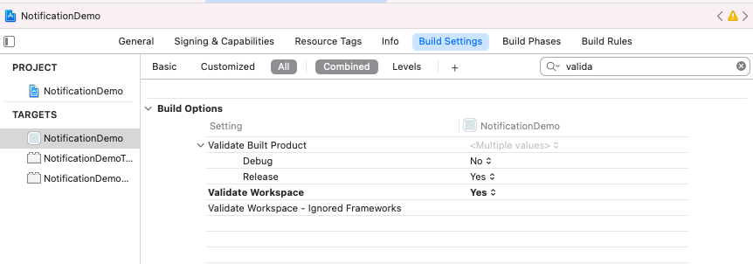

1. Embedded3 file **CoreNotification.framework**, **CoreNotificationContentExtension.appex**, **CoreNotificationServiceExtension.appex.**

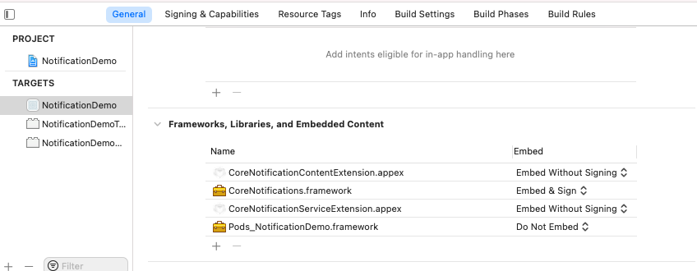

**AppDelegate.swift**

|  |  |  |
| --- | --- | --- |
| **STT** | **Tên** | **Diễn giải** |
| 1 | Import coreNotification | Khai báo để sử dụng framework |
| 2 | PushNotification.shared.registerPush(application) | Khai báo trong didFinishLaunchingWithOptions, dùng để đăng ký nhận notification. |
| 3 | PushNotification.shared.setActionCategories(category: ___) | Khai báo trong didFinishLaunchingWithOptions, dùng để tạo action button.   * Nil: mặc định (accept, deny) * Category = NotificationCategory: có thể thêm nhiều action button khác. |
| 4 | PushNotification.shared.listenMess = { result in  // code in here  } | Khai báo trong didReceiveRemoteNotification, dùng để nhận giá trị khi click chọn action button |

**API push notification:**

1. **Firebase:**

**{**

**"to": "",**

**"content_available": true,**

**"mutable_content":true,**

**"category": "core_category",**

**"notification" : {**

**"title" : "title",**

**"body" : "body",**

**"click_action":"core_category"**

**},**

**"data": {**

**"title" : "title",**

**"body":"body",**

**"image_title":"https://znews-photo.zadn.vn/w660/Uploaded/yqdlcqrwq/2021_06_03/03903062021.jpg",**

**"image_body":"https://znews-photo.zadn.vn/w660/Uploaded/yqdlcqrwq/2021_06_03/04003062021_copy.jpg",**

**"video_id" : "HIq6o9zE0jg",**

**"video_description": "Bitcoin price plummeted, because of Elon Musk? Bitcoin News. RECORD evaporating, BITCOIN hits 39,000 USD",**

**"video_title": "Bitcoin price plummeted, because of Elon Musk? Bitcoin News FBNC」"**

**}**

**}**

1. **APNS:**

**{**

**"aps": {**

**"category": "core_category",**

**"alert": {**

**"title": "❤️Push Notify Hi FPT❤️",**

**"subtitle": "👌Demo push on iOS👌",**

**"body": "🖥🖥🖥Description of custom notification",**

**},**

**"mutable-content":"1",**

**"sound": "default",**

**"badge": 1**

**},**

**"title" : "title",**

**"description" : "description",**

**"body":"body",**

**"image_title":"https://znews-photo.zadn.vn/w660/Uploaded/yqdlcqrwq/2021_06_03/03903062021.jpg",**

**"image_body":"https://znews-photo.zadn.vn/w660/Uploaded/yqdlcqrwq/2021_06_03/04003062021_copy.jpg",**

**"video_id" : "HIq6o9zE0jg",**

**"video_description": "Bitcoin price plummeted, because of Elon Musk? Bitcoin News. RECORD evaporating, BITCOIN hits 39,000 USD",**

**"video_title": "Bitcoin price plummeted, because of Elon Musk? Bitcoin News FBNC」"**

**}**

|  |  |  |
| --- | --- | --- |
| **STT** | **Tên** | **Diễn giải** |
| 1 | mutable_content | True: loại notification là custom notification  False: loại notification là normal notification hoặc notification with action button |
| 2 | Xoá “notification" | Loại notification là silent notification |
| 3 | Click_action | Thể hiện action button trong notification. |